РОССИЙСКАЯ ФЕДЕРАЦИЯ
УПРАВЛЕНИЕ ОБРАЗОВАНИЯ АДМИНИСТРАЦИИ ГОРОДА ТВЕРИ
МУНИЦИПАЛЬНОЕ БЮДЖЕТНОЕ ДОШКОЛЬНОЕ ОБРАЗОВАТЕЛЬНОЕ УЧРЕЖДЕНИЕ ДЕТСКИЙ САД № 163
ОБЩЕРАЗВИВАЮЩЕГО ВИДА С ПРИОРИТЕТНЫМ ОСУЩЕСТВЛЕНИЕМ ДЕЯТЕЛЬНОСТИ ПО ФИЗИЧЕСКОМУ НАПРАВЛЕНИЮ РАЗВИТИЯ ДЕТЕЙ
170016, г. Тверь, Тверская область , ул. Можайского, д. 74
т/ф +7(4822)51-32-65
d-s163@yandex.ru

ПАСПОРТ РАЗВИВАЮЩЕЙ ПРЕДМЕТНО - ПРОСТРАНСТВЕННОЙ СРЕДЫ

Подготовительная к школе группа №5
«Пчёлки»

Пояснительная записка
Группа № 1 «Пчёлки» - МБДОУ Детский сад № 163 г. Твери.
Центром всей образовательной работы группы является развивающая предметно – пространственная среда. Ей принадлежит ведущая роль в укреплении психофизического здоровья ребенка и его всестороннего развития, а также повышении компетентности родителей в вопросах воспитания и обучения детей. Группа - это копилка лучших традиций, поэтому задача воспитателя - сделать накопленный опыт живым, доступным, уметь творчески переносить его в работу с детьми, так организовать работу группы, чтобы воспитанники чувствовали себя в нем, как у себя дома.
Условиями полноценности функционирования группы является его методическое и организационное обеспечение, соответствующее современным требованиям, а также необходимое техническое оснащение и оборудование и пособия, а также игрового материала для детей.
Созданием развивающей предметно - пространственной среды и использование её потенциала для всестороннего развития каждого воспитанника занимаются два воспитателя группы:
Крылова Любовь Борисовна, стаж работы 26 лет.
Помощник воспитателя: Корсакова Ольга Викторовна.

Нормативно - правовая и методическая база построения развивающей предметно - пространственной среды группы
- Федеральный закон Российской Федерации от 29 декабря 2012 г. № 273-ФЗ «Об образовании в Российской Федерации»;
- Федеральный государственный образовательный стандарт дошкольного образования (Приказ Министерства образования и науки Российской Федерации от 17 октября 2013 г. № 1155);
- Письмо Минорбнауки России «Комментарии к ФГОС дошкольного образования», № 08-249 от 28.02.2014 г;
- СанПин 2.4.1.3049-13 «Санитарно-эпидемиологические требования к устройству, содержанию и организации режима работы дошкольных образовательных организаций»;
- Конституция Российской Федерации от 25 декабря 1993 года, с изменениями от 30 декабря 2008 года;
- Конвенция о правах ребенка;
- В.А.Петровский, Л.П.Стрелкова «Концепция построения развивающей среды для организации жизни детей и взрослых в детском саду»;
- Программа дошкольного образования «От рождения до школы» под редакцией Н.Е. Вераксы, Т.С. Комаровой, М.А. Васильевой.
- Письмо Министерства образования и науки Российской Федерации
от 28 февраля 2014 г. № 08-249 (комментарии к ФГОС дошкольного образования);
- Письмо Минобрнауки РФ и Департамента государственной политики в сфере общего образования от 13 января 2014 года № 08-10;
- Комментарии к ФГОС дошкольного образования Министерства образования и науки Российской Федерации № 08-249 от 28 февраля 2014 года;
- Приказ Министерства образования и науки Российской Федерации (Минобрнауки России) от 20 июля 2011 г. № 2151 г. Москва «Об утверждении федеральных государственных требований к условиям реализации основной общеобразовательной программы дошкольного образования».
- Методические рекомендации по предметно-пространственной развивающей среде (ФИРО).

Информационная справка о раздевальной комнате
Цель: Использование развивающей предметно - пространственной среды для информирования родителей с условиями пребывания детей в детском саду, осуществление хранения личных детских вещей.
Раздевальная оборудована индивидуальными шкафами для хранения верхней одежды детей и персонала. Шкафы для одежды и обуви оборудованы индивидуальными ячейками-полками для головных уборов и крючками для верхней одежды. Каждая индивидуальная ячейка маркирована. В раздевальной комнате предусмотрены условия для сушки верхней одежды и обуви детей (имеется батарея, под детскими шкафами проходит отопительная труба). В тамбуре имеется место для хранения игрушек, используемых на прогулке.
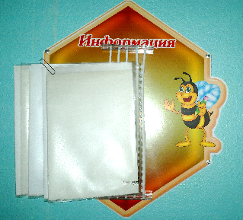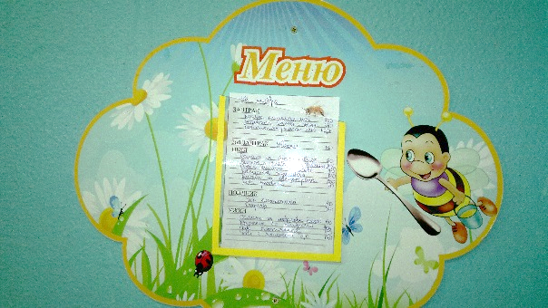 Так же имеются информационные стенды для ознакомления родителей с жизнью в группе, стенды для детских работ, меню, папки – передвижки.
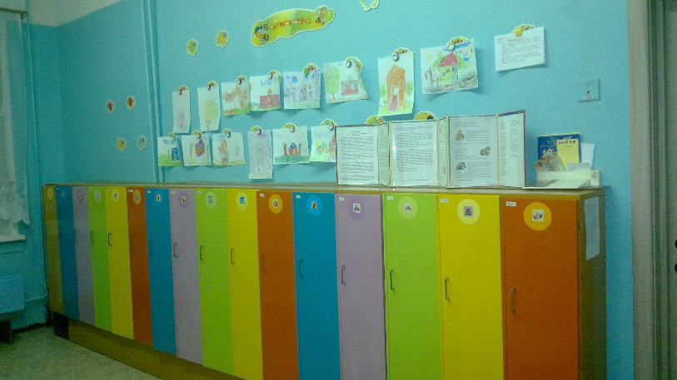
Анализ создания условий в группе в соответствии с ФГОС ДО МОДУЛЬ ИГРОВАЯ
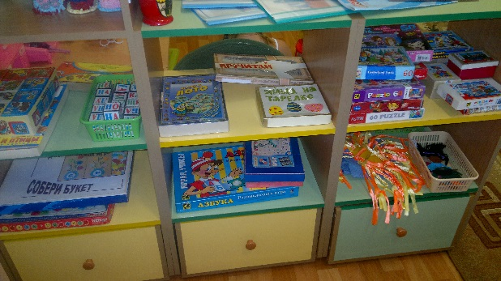Речевое развитие младшего дошкольника включает развитие произносительной стороны речи; активизацию словаря; развитие звуковой и интонационной культуры речи, фонематического слуха; знакомство с книжной культурой, детской литературой, понимание на слух текстов различных жанров детской литературы. Этому способствуют предметные и сюжетные картинки, пособия для развития речевого дыхания, дидактические игры, расположенные в различных местах групповой комнаты.
Большое значение уделяется развитию мелкой моторики. Для этого используются вкладыши, шнуровки, мозаики, пазлы, дидактические игры.
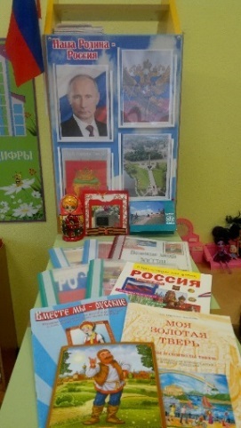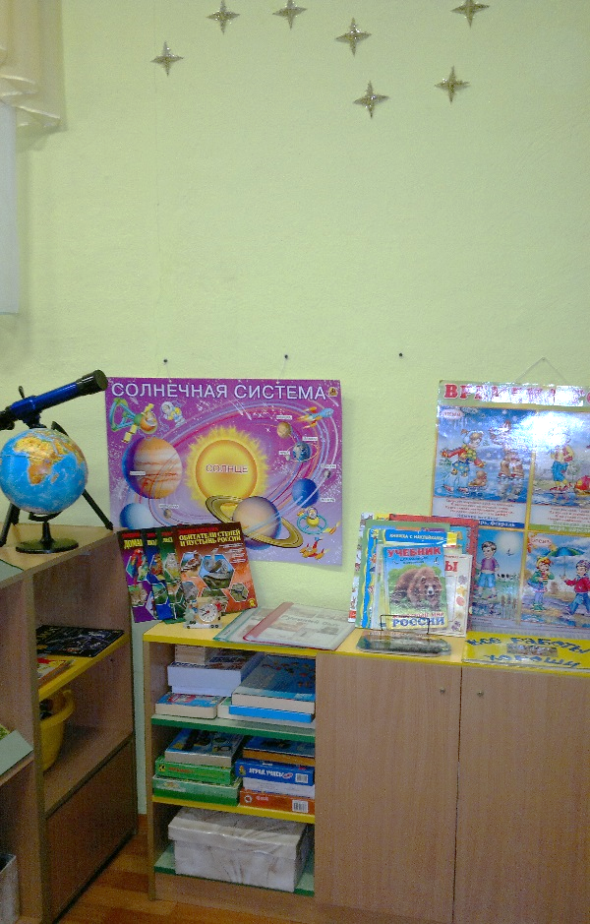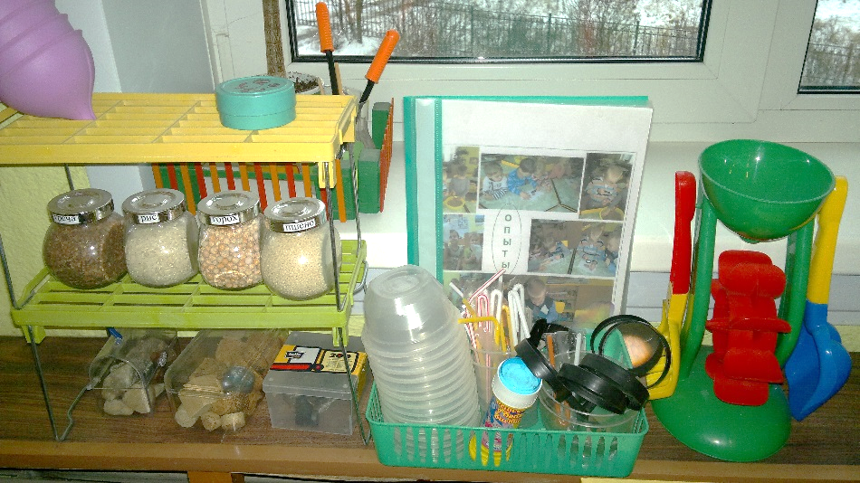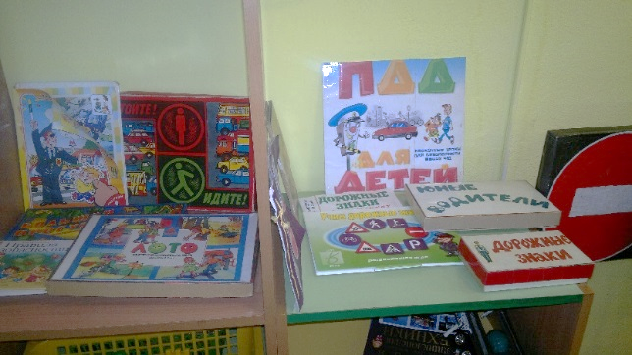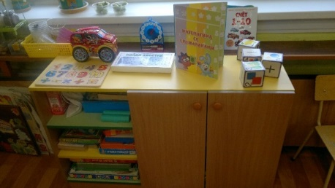Познавательное развитие – предметно-пространственная среда пополняется и создается в процессе работы над тематикой, в результате разных видов познавательной деятельности.

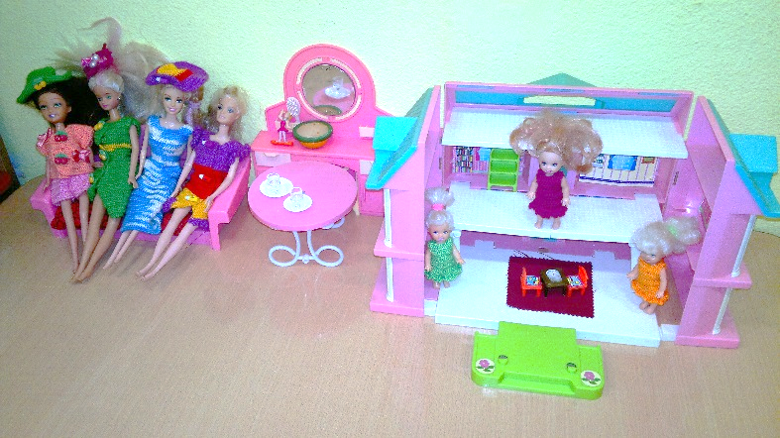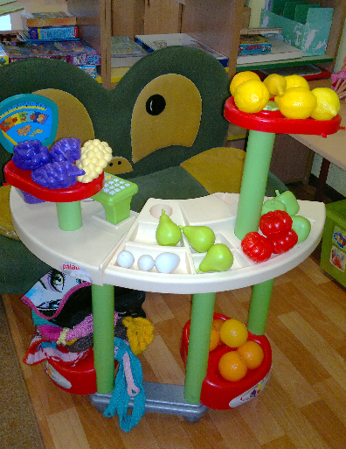Социально-коммуникативное развитие дошкольника направлено на усвоение норм и ценностей, принятых в обществе, включая моральные и нравственные ценности; развитие общения и взаимодействия ребенка со взрослыми и сверстниками; становление самостоятельности, развитие эмоциональной отзывчивости, сопереживания, формирование готовности к совместной деятельности со сверстниками, формирование уважительного отношения и чувства принадлежности к своей семье и к сообществу детей и взрослых; формирование позитивных установок к различным видам труда и творчества; формирование основ безопасного поведения в быту, социуме, природе.
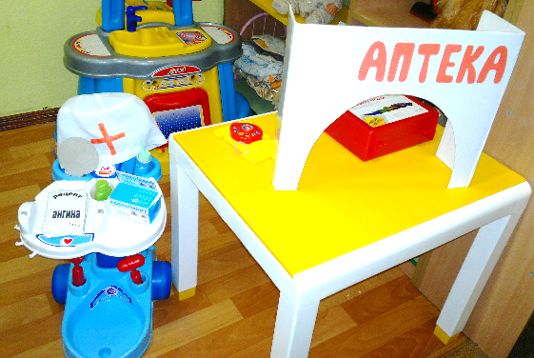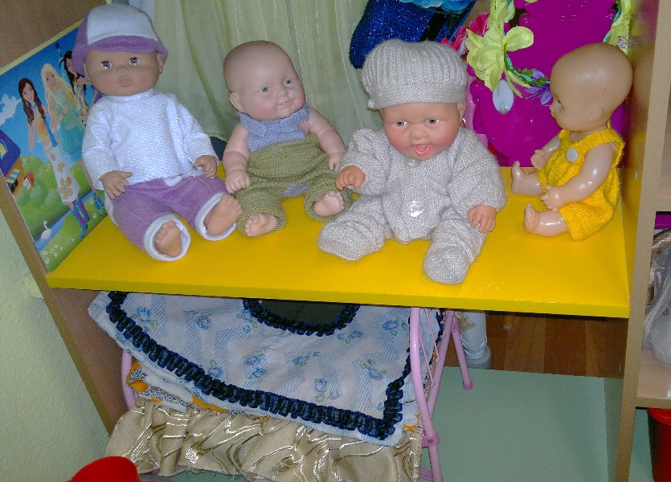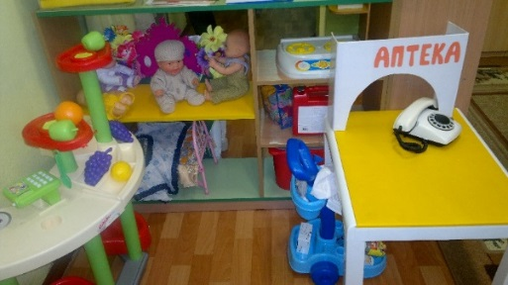При создании игровой среды учитываем возрастные возможности воспитанников, интересы и наклонности мальчиков и девочек. Наблюдения за играми детей показывают, что мальчики любят играть с конструкторами «Лего», крупными мягкими модулями, строительными наборами, машинами, а девочки охотнее играют в куклы, «ходят по магазинам» и. д.
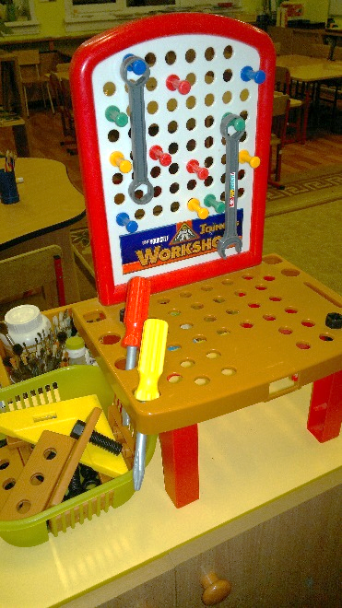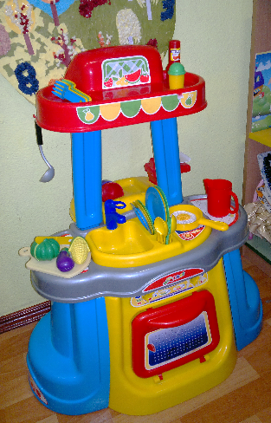Обеспечить комфортное пребывание детей в детском саду, психологическую разгрузку, эмоциональное взаимодействие взрослого и ребенка позволяет созданный в развивающей среде группы уголок уединения: мягкий диван, стол, полочка с книжками.

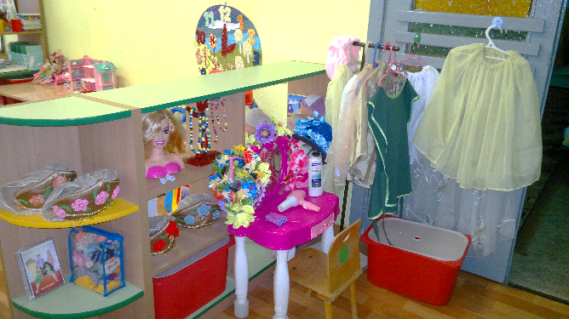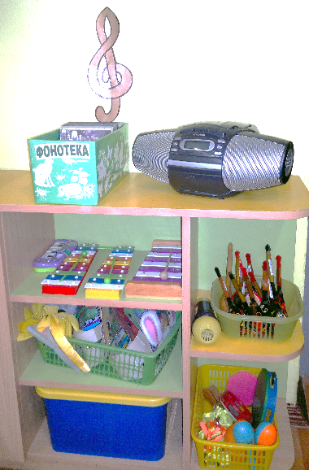Художественно-эстетическое развитие дошкольника предполагает развитие предпосылок ценностно-смыслового восприятия и понимания произведений искусства (словесного, музыкального, изобразительного), мира природы; становление эстетического отношения к окружающему миру; формирование восприятие музыки, художественной литературы, фольклора; стимулирование сопереживания персонажам художественных произведений; реализацию самостоятельной творческой деятельности детей (изобразительной, конструктивно-модельной, музыкальной и др.).
Анализ психолого – педагогических исследований, проведенных в нашей стране и за рубежом, убедительно показывает, что рисование, лепка, аппликация имеют большое значение для эмоционального благополучия ребенка, развития художественных способностей и интересов. В развивающей среде группы имеется центр развития творческих способностей. В нем представлены материалы, на которых можно рисовать, лепить и изобразительные средства: шариковые ручки, гуашь, кисти, цветные карандаши, пластилин, 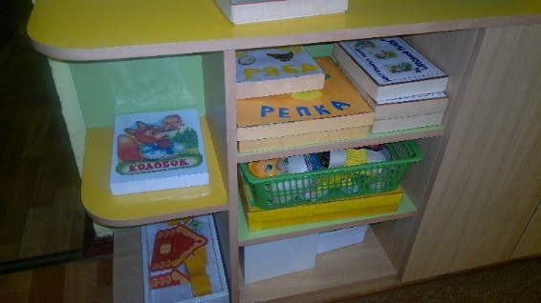глина.
Уголок ряженья – разнообразные костюмы, маски, атрибуты, с помощью которых ребенок может создать свой образ, перевоплотиться. Различные виды театра: настольный, плоскостной, на фланелеграфе, пальчиковый. Музыкальные инструменты: «шумелки», «гремелки», «звонилки». Все эти атрибуты помогают приобщать детей к театрализованной деятельности.
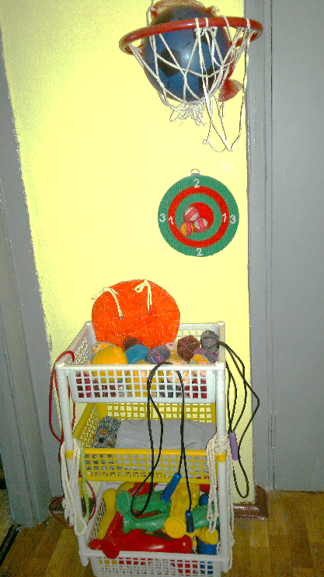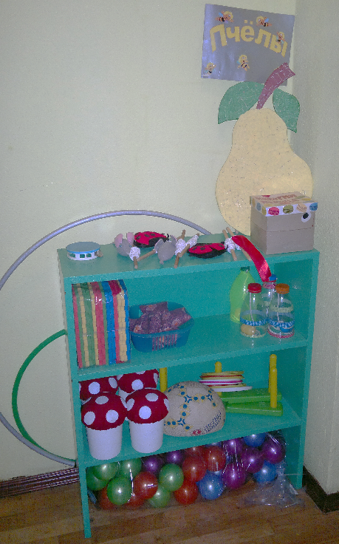Физическое развитие младшего дошкольника включает приобретение опыта в следующих видах деятельности: двигательной, в том числе связанной с выполнением упражнений, направленных на развитие таких физических качеств, как координация; способствующих правильному формированию опорно-двигательной системы организма, развитию равновесия, координации движения, крупной и мелкой моторики обеих рук, а также с правильным, не наносящем ущерба организму, выполнением основных движений (ходьба, бег, мягкие прыжки, повороты в обе стороны), овладение навыками подвижных игр, овладение его элементарными нормами и правилами (в питании, двигательном режиме, закаливании, при формировании полезных привычек и др.).
Для физического развития детей используются оборудование и инвентарь физкультурного уголка и уличной площадки в соответствии с возрастом и ростом воспитанников.
Центр физического развития организован в помещении группы. Содержание центра соответствует примерному перечню оборудования и спортивно - игрового инвентаря для физического развития детей младшего дошкольного возраста. На участке детского сада имеется оборудование для развития физических навыков детей, площадка для организации двигательной деятельности.

